臺北市萬華區公所 114 年度新住民西點烘焙班招生簡章
一、 目的：
為幫助新住民培養自身興趣，指導新住民學習一技之長，豐富其生活內涵暨加強謀生能力，俾提升新住民的家庭生活品質，共創安定、和諧社會。
二、 課程內容：
莓果燕麥餅乾、雪 Q 餅、玫瑰花造型饅頭、紅茶磅蛋糕、銅鑼燒、黑糖珍珠撞奶、波堤甜甜圈、伯爵奶蓋茶蛋糕、法式檸檬塔、蔓越莓乳酪貝果、三色造型餅乾、造型鳳梨酥、巧克力戚風蛋糕、鮮奶油抹面造型。
三、 辦理單位：
(一)指導單位：臺北市政府
(二)主辦單位：臺北市政府民政局 (三)承辦單位：臺北市萬華區公所
四、 宣導措施：
(一)發布新聞說明舉辦目的及方案內容。
(二)於轄區內透過媒體及區里宣導，鼓勵新住民踴躍參加。五、 報名資格：
設籍臺北市市民辦妥結婚登記，已入境團聚、依親居留、定居之新住民(來臺 3 年內者或未曾參加課程者優先招收，如仍有餘額時得接受外縣市新住民參加。)
六、 上課時間及時數：
自 114 年 6 月 3 日起至 6 月 26 日止（每週二、三、四）下午 1 時 30 分至 4 時 30 分（＊共計
12 堂，36 小時）。上課地點：臺北市萬華社區大學(臺北市萬華區南寧路 46 號)烘焙教室。七、 社會參與：
6 月 26 日（四）下午 3 時至 5 時，地點：溫馨分送點心給龍山國中弱勢學生。八、費用：
學費免費 九、報名方式：
（一）網路報名：https://iwnet.civil.taipei/NewImmigrants/。
（二）審核錄取者由區公所另行通知。
十、報名日期：114 年 5 月 19 日起至額滿為止(招生 30 名學員）。十一、活動聯絡人電話：
2306-4468 分機 204 陸先生
十二、本計畫奉核定後實施，修正時亦同。
臺北市萬華區公所 114 年度新住民西點烘焙班課程表

堂次 | 日期和時間 | 課程名稱 | 課程大綱
1 | 6 月 3 日  (星期二) 13：30-16：30 | 莓果燕麥餅乾雪 Q 餅 | 相見歡：師生彼此介紹認識  了解餅乾與麵團特性之烘焙操作入門課程
2 | 6 月 4 日  (星期三) 13：30-16：30 | 玫瑰花造型饅頭 | 判斷麵團發酵程度兼具藝術手作創意
3 | 6 月 5 日  (星期四) 13：30-16：30 | 紅茶磅蛋糕銅鑼燒 | 添加泡打粉與否之區別 全蛋與分蛋打發應用之處
4 | 6 月 10 日  (星期二) 13：30-16：30 | 黑糖珍珠撞奶 | 水份與溫度對澱粉的運用黑糖漿熬煮技巧
5 | 6 月 11 日  (星期三) 13：30-16：30 | 波堤甜甜圈 | 特殊麵團手法與掌控油溫 檸檬糖霜及巧克力淋面裝飾
6 | 6 月 12 日  (星期四) 13：30-16：30 | 伯爵奶蓋茶蛋糕 | 學習蛋白打發程度差異攪拌混勻不消泡之手法
7 | 6 月 17 日  (星期二) 13：30-16：30 | 法式檸檬塔 | 檸檬蛋糊煮溫控制塔皮酥脆注意事項
8 | 6 月 18 日  (星期三) 13：30-16：30 | 蔓越莓乳酪貝果 | 麵團終溫與醒發判別 包裹內餡不爆漿之手法
9 | 6 月 19 日  (星期四) 13：30-16：30 | 三色造型餅乾 | 三色麵團聚合排列方法桿平麵團既壓模手勢
10 | 6 月 24 日  (星期二) 13：30-16：30 | 造型鳳梨酥 | 麵團調色與包餡手法手捏造型與模具應用
11 | 6 月 25 日  (星期三) 13：30-16：30 | 巧克力戚風蛋糕鮮奶油抹面造型 | 學習鮮奶油打發程度應用抹面蛋糕造型技巧
12 | 6 月 26 日  (星期四) 13：30-16：30 | 成果展示（社會參與）頒發證書 | 分組展現家鄉手藝  分送點心溫暖龍山國中弱勢學生

臺北市萬華社區大學位置及交通資訊
社區大學地址：臺北市萬華區南寧路 46 號
社區大學電話：2306-4267 活動聯絡電話：2306-4468 分機 204
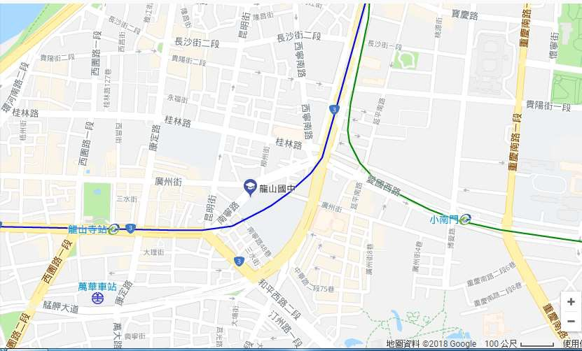

捷運-龍山寺站 | 捷運龍山寺站 1 號出口往和平西路 2 段至南寧路左轉約  8 分鐘至社大。
捷運-西門站 | 捷運西門站 1 號出口往中華路 2 段右轉廣州街至南寧路  步行約 15 分鐘至社大。
公車-龍山國中站 | 38、202、245、263、265、310、651、656
公車-聯合醫院和平院區站 | 12、202、205、212、223、242、246、249、250、253、  260、307、604、624

臺北市萬華區公所 114 年度新住民西點烘焙班報名表

中文姓名 |  |  |  |  | 英文姓名
出生日期 | 年 | 月 | 日 |  | 原屬國籍 |  |  |  |  |  | 來臺時間 |  |  | 年 |  | 月 | 日
是否已取得中華民國身分證：□是□否 |  |  | 身分證或居留證號 |  |  |  |  |  |  | 護照號碼
住家電話號碼 |  |  |  |  |  |  |  | 手機號碼
聯 絡 地 址
E-Mail 帳號
配 偶 姓 名 |  |  |  |  |  |  |  |  | 配偶出生日期： |  |  |  |  | 年 |  | 月 | 日
緊 急 聯 絡 人姓 名 |  |  |  | 與緊急聯絡人關係 |  |  |  |  |  |  |  | 緊急聯絡人電話
托 育 服 務 |  | □需要 |  | 幼兒 |  | 姓名 |  |  |  |  |  |  |  |  | 年齡
 |  | □不需要
語文程度 |  | 國 語：□聽說均不會□略聽不會說□會聽會說閩南語：□聽說均不會□略聽不會說□會聽會說
備註 |  | 報名者於上課始日攜帶居留證正本核對身分
※本人同意以上資料由本所建檔利用，作為課程上課通知使用；並同意於日後舉辦相關課程及活動時，依此建檔資料進行宣傳通知。
同意上述內容： (請簽名)
※第 1 次報名課程者優先錄取；報名日期：114 年 5 月 19 日起至額滿為止。

